《计算机组成原理》实验报告三
日期： 2025年 4月 2日 实验成绩：__________________

班 级 |  | 姓名 |  |  | 学号
实验项目名称 | 存储器实验 |  |  | 指导教师 |  |  | 苏平
实验目的：掌握存储器的基本原理，体会存储器的层次结构
实验项目三：存储器实验 2学时

（一）实验目的要求
实验目的：掌握存储器的基本原理，体会存储器的层次结构
实验要求：1、深入理解存储器的工作过程。 2、写入和读出存储器数据的操作过程。

（二）实验材料和仪器设备
硬件：计算机
软件：虚拟仿真环境

（三）实验内容
1、使用操作系统进行存储器读写
2、通过菜单对内存直接读写
3、手动存储器读写
4、编写程序对存储器进行读写
实验要求：
1.首先认真阅读实验指导书中的硬件说明部分内容（54页-56页）
2.掌握存储器的基本结构，体会存储器的层次结构。
实验步骤：（含基本步骤及异常情况记录等：问题你是怎么解决的，在实验过程中碰到的哪些问题）
1. 运行程序 “ZCHPC1.exe” ，置控制开关为0011（连续、内存读指、组合逻辑、联机），
或者置开关为0001（连续、内存读指、微程序、联机）；设置速度条到最高 ，按【RESET】键，再按【START】按键，终端1显示。
用E命令修改存储器内容。
- 在命令行提示符状态下输入：E 2020屏幕将显示： 2020 内存单元原值:
按如下形式键入：2020 原值：2222 （空格）原值：3333（空格）原值：4444（空格）原值：5555 回车
②在命令行提示符状态下输入：D 2020，屏幕将显示从2020内存单元开始的值，其中2020H~2023H的值为：2222 3333 4444 5555
2．菜单“窗口”->“查看内存”，可直接查看内存所有内容。
菜单“设置”->“修改内存”，可修改指定内存单元。分3步操作，“读取”→ “修改”→ “写回”。这里修改的是RAM内容，有效地址0000~27FFH。本界面一次能读取256个单元内容，修改后再写回去，如果需要修改更多内容，须进行多次读出修改再写入的过程。
3. 运行程序 “ZCHPC1.exe”，将左下方的控制开关置为1XX0（单步、X、X、脱机）；
主界面菜单“窗口”->“显示动画”，打开动画窗口。按【RESET】键，进行初始化。
写存储器：向地址2010H的内存写入数值5555H。
（1）前期准备：通过菜单“设置”->“修改内存”，将地址2010H单元置0，避免先前数据干扰。
（2）地址寄存器AR置数2010H
（3）内存2010H写入数值5555H，可以观察到数据5555通过IB和DB到达内存，送入地址为2010H单元内。
（4）通过菜单“窗口”->“查看内存”，查找地址2010H，验证是否为5555H。
4. 用记事本编写汇编程序“mem1.asm”并保存，功能是将数据5555H存入到内存2010H单元，再读出写入寄存器R3。运行程序 “ZCHPC1.exe”，主界面菜单“设置”->“PC初始值->启用PC初始值”，置控制开关为0011（连续、内存读指、组合逻辑、联机），或者置开关为0001（连续、内存读指、微程序、联机），通过“设置”菜单，将内存地址2010H单元内容置0；将寄存器R1、R2、R3置0。主界面菜单“文件”->“打开ASM源文件”，打开“mem1.asm”
按“编译”后，再按“导入内存”即可。按【RESET】键，进行初始化。按“单节拍”或者“单指令”按钮，可以看到程序一步一步运行。运行到指令“RET”时。查看R3的数值，通过“窗口”菜单观察内存2010数值。运行过程中若打开动画窗口，可看到数据5555H从寄存器R2流动到内存，再流回到R3。若想再次运行程序，按下【RESET】键后再按“单节拍”或者“单指令”即可重新运行。
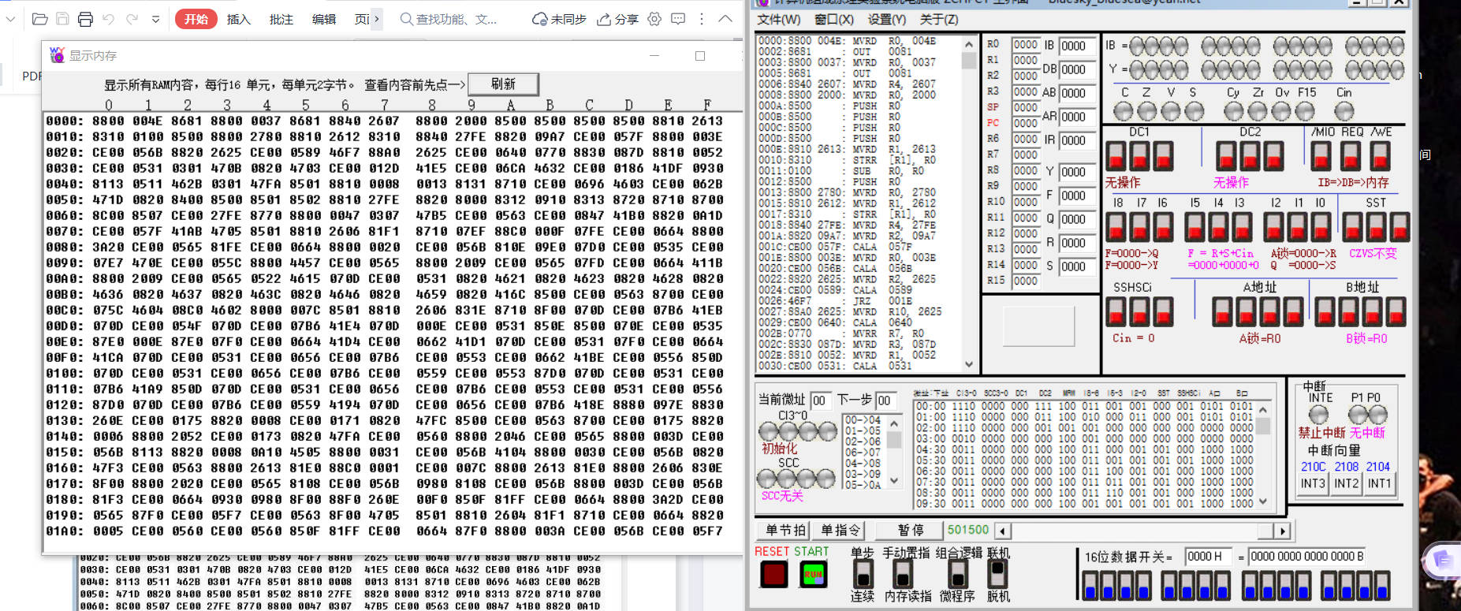
实验问题：
- 将数值 000FH 写入 5555H 单元中，应该进行怎样的操作才能实现？
2、编写程序：在 5000H~500FH （EEPROM）单元中依次写入数据 0000H 、0001H 、…… 000FH。如何利用模拟软件完成，观察结果的正确性。
3、简述存储器章节中，我们可以从哪些方面对存储器进行优化，这些优化是如何进行的？
4、简述存储器层次结构，并描述每个存储器层次的关键问题
1.
需要执行以下操作：
1.将内存地址 5555H 存储在数据总线上。
2.将数据 000FH 存储在数据总线上。
3.将写入信号 WR 置为高电平，以将数据写入内存单元。
2.
ORG 100H ; 程序起始地址为 100H

MOV AX, 5000H ; 设置数据写入起始地址
MOV BX, 0000H ; 设置写入数据的初始值

WRITE_LOOP:
MOV [AX], BX ; 将 BX 中的数据写入 AX 所指向的内存单元
INC BX ; 将 BX 加 1，为下一次写入做准备
INC AX ; 将 AX 加 1，指向下一个内存单元
CMP AX, 5010H ; 判断是否写入了 16 个数据
JNE WRITE_LOOP ; 如果还没有，则继续循环写入

HLT ; 停机

END ; 程序结束

保存程序为 .ASM 文件。
使用汇编编译器将 .ASM 文件编译为 .COM 或 .EXE 格式的可执行文件。你可以使用 MASM、NASM 或 TASM 等编译器。下面是使用 MASM 编译的示例命令：
arduino
Copy code
MASM myprogram.asm;
LINK myprogram.obj;
将生成的 .COM 或 .EXE 文件复制到 TECVM 模拟器的虚拟磁盘中。你可以使用 DOSBox 或其他工具将文件复制到 TECVM 模拟器的虚拟磁盘中。
启动 TECVM 模拟器。在模拟器中，你应该会看到一个类似 MS-DOS 的命令行界面。
在命令行中输入可执行文件名（不带扩展名），按回车键运行程序。例如，如果你的可执行文件名为myprogram.com，你可以输入 myprogram。
在程序运行时，你可以使用 debug 命令来查看内存中的数据。例如，你可以输入以下命令来查看 EEPROM 中的数据：
diff
Copy code
debug
-d 5000
该命令会显示从 5000H 到 500FH 的内存地址上的数据。如果程序运行正确，你应该能够看到数据 0000H 到 000FH。

3.
- 存储器的容量：存储器容量的优化可以通过增加存储器的芯片数量或改变存储器芯片的类型来实现。例如，使用容量更大的动态随机存取存储器（DRAM）代替静态随机存取存储器（SRAM）。
2.存储器的访问速度：存储器访问速度的优化可以通过增加存储器的带宽或使用更快的存储器芯片来实现。例如，使用双通道或四通道内存控制器，或使用更快的DDR4或DDR5 DRAM。
3.存储器的延迟：存储器延迟的优化可以通过改善存储器访问的时间，例如减少访问延迟、增加预取缓存的大小等来实现。
4.存储器的能耗：存储器能耗的优化可以通过采用更低功耗的存储器技术、减少存储器的电压等方式来实现。
这些优化可以通过硬件方面进行实现，例如更换存储器芯片或改进存储器控制器，也可以通过软件方面进行实现，例如使用更高效的算法和数据结构、优化数据访问模式等。另外，还可以通过操作系统和编译器等软件层面的优化来提高存储器的效率。
总的来说，存储器优化的目标是提高存储器的性能、容量、能效和可靠性，从而更好地满足不同应用场景的需求。

4.
存储器层次结构是指计算机系统中存储器按照速度、容量、价格等因素划分为多个层次的结构。存储器层次结构从上到下依次为：寄存器、高速缓存（Cache）、主存储器、磁盘存储器等。每一层存储器都有其自身的优点和限制，这些优点和限制可以根据存储器的访问时间、容量、成本和易用性等因素来评估。
寄存器层：寄存器是CPU内部的存储器，位于CPU和主存之间。它的容量较小，但是访问速度非常快。因此，寄存器主要用于存放CPU需要快速访问的数据和指令。关键问题是如何在CPU设计中尽可能地增加寄存器数量，从而提高指令的执行速度。
Cache层：Cache是主存的高速缓存，它是一种快速的存储器，位于CPU和主存之间。Cache的访问速度比主存快得多，但容量较小。Cache的关键问题是如何有效地利用Cache中的空间，同时保证数据的一致性和正确性。
主存储器层：主存是计算机系统中容量最大的存储器，也是最重要的存储器。主存的访问速度比Cache慢，但是容量比Cache大得多。主存的关键问题是如何提高主存的访问速度和容量，并保证数据的可靠性和安全性。
磁盘存储器层：磁盘存储器是计算机系统中容量最大的存储器，也是最慢的存储器。磁盘存储器的关键问题是如何提高磁盘存储器的访问速度和容量，并保证数据的可靠性和安全性。
存储器层次结构中，每一层存储器都是从上一层存储器中复制的数据块，这些数据块的大小称为“块大小（Block Size）”。在不同层次的存储器之间传输数据时，需要考虑块大小、命中率（Hit Rate）、延迟（Latency）等因素。因此，在进行存储器层次结构的设计时，需要综合考虑各种因素，以便获得最佳的性能和容量。
实验体会：简单描述你在实验过程中的问题和收获。
通过这节课学习我深入理解了存储器的工作过程，写入和读出存储器数据的操作过程。
备注：因实验项目不同，表格不够可附加页

